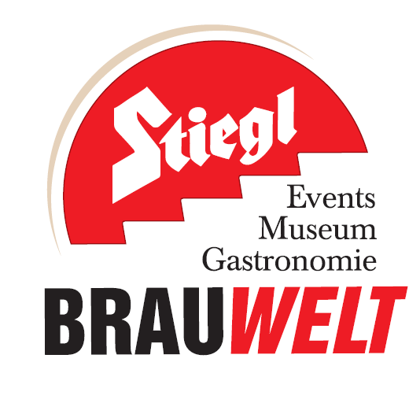
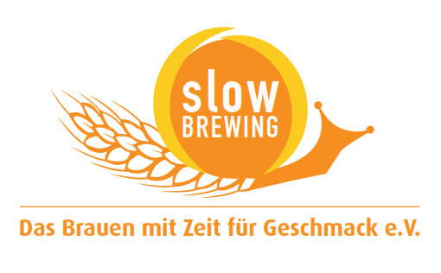
Presseinformation!

➲ Tag der offenen Flaschen: 25. April 2014, ab 17:00 Uhr
➲ Auf Bier-Reise in der Stiegl-Brauwelt
➲ Nationale und internationale Bierspezialitäten mit allen Sinnen genießen

Weltreise für Biergenießer
„Tag der offenen Flaschen“ in der Stiegl-Brauwelt

Ein Gläschen belgische Braukultur, eine bierige Kostprobe aus Schottland oder doch ein Schluck Italien gefällig? Ja? Dann ist der „Tag der offenen Flaschen“ am 25. April im Maschinenhaus der Stiegl-Brauwelt genau das Richtige. Denn dort kann man sich ab 17:00 Uhr auf einen Streifzug durch die Welt der Biere – von Norwegen, über Schottland bis nach Italien – begeben.

Die weltweite Auswahl an Bieren ist riesig. In jedem noch so versteckten Winkel der Erde wird man fündig. Wer in der Stiegl-Brauwelt einfach „nur“ ein Bier bestellt, könnte schnell ins Schleudern geraten. Ob Pils, Märzen, Weizen, Spezial, Zwicklbier, Triple, Indian Pale Ale, Doppelbock, Schwarzbier oder Stout – die Auswahl in der Stieglbrauerei zu Salzburg ist groß. Im historischen Maschinenhaus der Biererlebniswelt befindet sich zudem ein großer Kühlschrank mit ausgewählten nationalen und internationalen Brauspezialitäten, die darauf warten, verkostet zu werden.
Am „Tag der offenen Flaschen“ wird dieser Bierkühlschrank ab 17:00 Uhr geöffnet – somit können an diesem Abend über 30 Bierspezialitäten probiert und verkostet werden. Als Reisegeld dienen Bierjetons um 1 Euro pro Stück, die vor Ort erworben werden können. Also einfach vorbeikommen, Bierjetons kaufen und Biergenuss auf höchster Stufe erleben.

Sommeliers für die große Biervielfalt
Um die Vielfalt zu ordnen, um beim Verkosten Richtung zu geben und um den Genuss mit Wissen zu unterfüttern, bedarf es eines Sommeliers. Deshalb findet der Abend mit fachlicher Begleitung von ausgebildeten Biersommeliers der Stiegl-Brauwelt statt. Sie begleiten die Gäste auf ihrer Bier-Reise, erzählen von spannenden Bieren aus Ländern wie zum Beispiel Belgien, England, Italien sowie Norwegen und stehen mit Rat und Tat für alle Fragen rund um den beliebten Gerstensaft zur Verfügung.

Casinos Austria lädt ein
„Spielen Sie um Ihr Bier!“ - Nach diesem Motto kann am „Tag der offenen Flaschen“ in der Stiegl-Brauwelt neben genüsslichen Bierverkostungen mit Bierjetons an einem Roulette-Tisch gespielt werden. So können die Jetons mit etwas Glück vermehrt und für weitere Verkostungen eingesetzt werden.
Jeder ist ein Gewinner! „Verspielte“ Jetons werden gesammelt an die „Sonneninsel“ - das erste psycho-soziale Nachsorgezentrum für an Krebs erkrankte Kinder, Jugendliche und junge Erwachsene - gespendet. Zusätzlich verlost die Stiegl-Brauwelt unter allen Roulettespielern am „Tag der offenen Flaschen“ eine Stiegl-Genussreise für zehn Personen.

Noch „Durst“?
Für alle, die sich schon immer einmal auf die Spuren der Mönche begeben wollten, die Bier gerne auf hochprozentiger Stufe genießen oder die, die sich nicht scheuen, öfter mal was Neues zu probieren, bietet die Stiegl-Brauwelt im Rahmen des „Tag der offenen Flaschen“ zusätzliche Spezialführungen um 10 Euro pro Person in den imposanten und 2013 neu eröffneten Verkostungskeller an. Anmeldung ist nur vor Ort möglich!

Termin, Daten und Fakten
„Tag der offenen Flaschen“
25. April 2014, ab 17:00 Uhr im Maschinenhaus der Stiegl-Brauwelt
Stiegl-Brauwelt | Bräuhausstraße 9 (Bus-Linie 1 & 10, Station „Bräuhausstraße“)
Öffnungszeiten Gastronomie: täglich von 10:00 bis 24:00 Uhr (warme Küche von 11:00 bis 22:00 Uhr)

Nähere Informationen rund um die Veranstaltungen in der Stiegl-Brauwelt gibt’s unter www.brauwelt.at, brauwelt@stiegl.at sowie telefonisch unter 0662-8387-1492.

2014-04-10

Rückfragen richten Sie bitte an:

Stiegl-Pressestelle, Mag. Alexandra Picker-Rußwurm, c/o Hebenstreit & Picker PR GmbH
Tel. 0662-841187-0, E-Mail office@hebenstreit-picker.at

